5 mai 2020

RAPORT ZILNIC

Calificativ:  NEUTRU | Iohannis e optimist, oamenii de afaceri nu prea | B1TV-20:00  1min 04s  RealitateaPlus-22:00  0min 50s  RadioRomânia-22:01  1min 35s
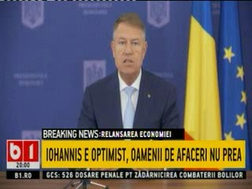 | Klaus Iohannis a declarat după întâlnirea cu reprezentanţii mediului de afaceri că este nevoie de creşterea masivă a investiţiilor publice în toate tipurile de infrastructură, de la cea energetică, la cea de transport şi de sănătate.

Calificativ:  NEUTRU | Un edil slobod la gură: Nişte dobitoci, bătuţi în cap | RealitateaPlus-19:48  3min 39s  RealitateaPlus-20:15  1min 27s
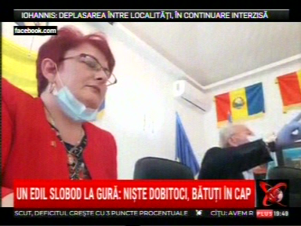 | Într-o şedinţă de Consiliu live pe Facebook, primarul din staţiunea montană Padul Vulcan i-a înjurat live pe cabanierii din staţiune, după ce un consilier local l-a întrebat când se va remedia o problemă cu reţeaua electrică din staţiune.

Calificativ:  NEUTRU | Legile puterii | RealitateaPlus-22:00
 | În cadrul emisiunii „Legile puterii” de pe postul RealitateaPlus, s-au discutat următoarele subiecte:  - Adrian Oros, ministrul Agriculturii spune că România are nevoie de lucrări de irigaţii mult mai optimizate, în zone care acum nu sunt irigabile, lucrări făcute în aşa fel încât apa să nu fie împinsă folosind o cantitate mare de energie electrică şi ajungând la un preţ foarte mare la fermieri.

Calificativ:  NEUTRU | Sinteza zilei | Antena3-21:00
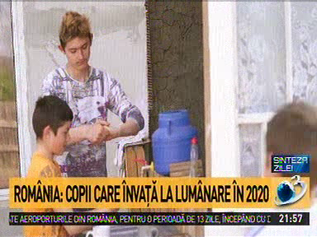 | În cadrul emisiunii „Sinteza zilei” de pe postul Antena3, s-au discutat următoarele subiecte:  - În cadrul emisiunii este difuzat un material despre situaţia copiilor din mediul rural, în special a celor din comuna Mihai Eminescu, care nu beneficiază de lecţiile predate online din cauza faptului că fie nu au curent electric, fie nu au la dispoziţie dispozitivele electronice necesare.  - Moderatorul emisiunii spune că o firmă de electricitate s-a sesizat şi va face în aşa fel încât familiile prezentate în cadrul materialului să beneficieze de energie electrică.

